03.03.2022

Die Schaltung der Strombegrenzung wurde simuliert

Simulieren der einer Halbbrueckenschaltung mit induktiver Last auf LTspice

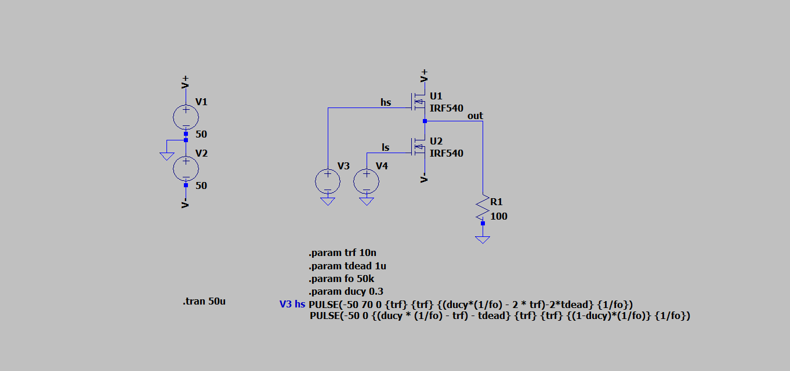

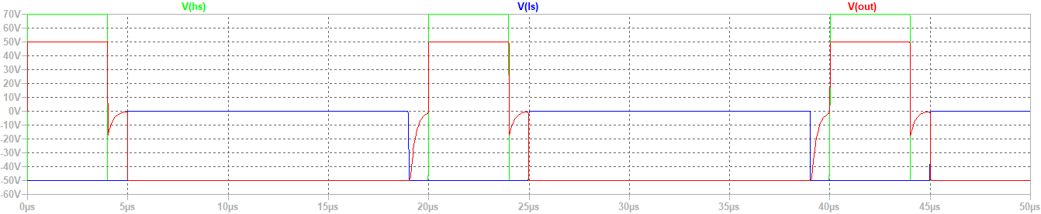

10.03.2022